Nguyễn Anh Tuấn – THCS Hồng Bàng – Quận Hồng Bàng

CAUHOI
Bài 4. (3,5 điểm)
1) Cho đường tròn (O) và điểm A nằm bên ngoài (O). Kẻ 2 tiếp tuyến AM, AN với đường tròn (O) (M, N là các tiếp điểm). Một đường thẳng d đi qua A cắt đường tròn (O) tại hai điểm B và C (AB< AC, d không đi qua tâm O)
a) Chứng minh tứ giác AMON nội tiếp.
b) Gọi I là trung điểm của BC. Đường thẳng NI cắt đường tròn (O) tại điểm thứ hai T. Chứng minh MT // AC.
c) Hai tiếp tuyến của đường tròn (O) tại B và C cắt nhau ở K. Chứng minh K thuộc một đường thẳng cố định khi d thay đổi và thỏa mãn điều kiện đề bài.
2) Tính diện tích xung quanh của một hình trụ có chu vi đường tròn đáy là 20 cm và chiều cao là 5 cm.
Đáp án sơ lược - ĐỀ THI VÀO LỚP 10

Bài | Lời giải sơ lược | Điểm
4  3,5đ | 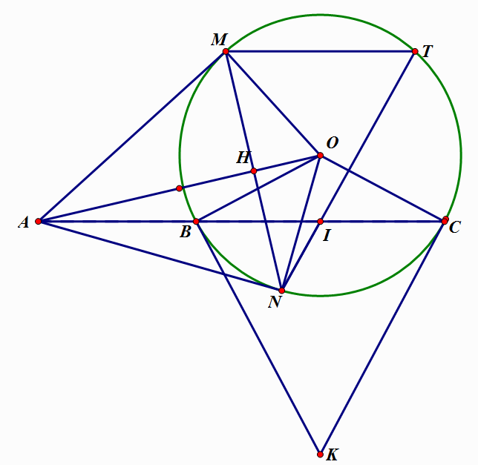  1.a) Ta có AM ⊥ OM ( AM là tiếp tuyến của đường tròn (O)  góc AMO =  Và AN ⊥ ON ( AN là tiếp tuyến của đường tròn (O)) góc ANO =  Tứ giác AMON có góc AMO + góc ANO = + =  Tứ giác AMON nội tiếp. | 0,25  0,25  0,25  0,25
4  3,5đ | 1.b) Xét đường tròn (O) có I là trung điểm của BC (gt)  OI ⊥ BC  Năm điểm M, N, I, A, O cùng thuộc một đường tròn.  .  Mà (hệ quả góc tạo bởi tia tiếp tuyến và dây cung)  Do đó , góc AIN và góc MTN đồng vị.  Vậy MT // AC. | 0,25  0,25  0,25  0,25
4  3,5đ | 1.c) Gọi H là giao điểm của OA và MN, AM và AN là các tiếp tuyến của đường tròn AM = AN, AO là phân giác của góc MAN  ∆AMN cân tại A, AO là đường phân giác nên AO cũng là đường cao AO ⊥ MN  ∆MAO cân tại M, MH là đường cao OH.OA = OM²  Tương tự OI.OK = OB²  Mà OM = OB (=R) nên OH.OA = OI.OK  Xét ∆OHK và ∆OIA có:  Góc HOK chung, (vì OH.OA = OI.OK)  Do đó ∆OHK ~ ∆OIA (c.g.c)  góc OHK = góc OIA =  MN ⊥ OA tại H, KH ⊥ OA tại H  Vậy MN, KH trùng nhau  Vậy K, M, H, N thẳng hàng  Do vậy K thuộc đường thẳng cố định MN. | 0,25  0,25  0,25  0,25
4  3,5đ | 2) Diện tích xung quanh của một hình trụ có chu vi đường tròn đáy là 20 cm và chiều cao là 5 cm bằng:  . | 0,25x2

